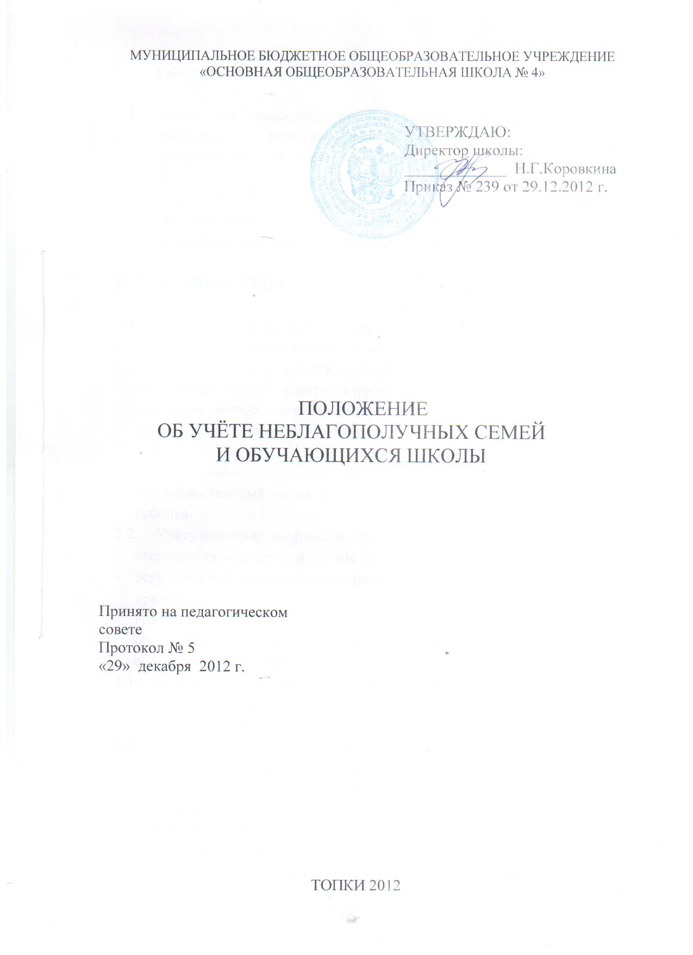

ОБЩИЕ ПОЛОЖЕНИЯ

  - Учёту как неблагополучные подлежат семьи и обучающиеся, требующие индивидуально направленной коррекционно-профилактической работы.
  - Целью учёта является проведение социально-профилактических мероприятий совместно учебной и воспитательной частью по оказанию педагогической помощи семьям и обучающимся в решении возникших проблем, коррекции девиантного поведения.

- ПОРЯДОК УЧЁТА

  - Учёту подлежат семьи, в которых:
- ребёнку не обеспечивается возможное полноценное воспитание и обучение, не осуществляется необходимый надзор;
- создана обстановка, которая отрицательно влияет на психологическое состояние ребёнка и его обучение;
- имеют место глубокие конфликты между членами семьи, в которые втянут ребёнок;
- члены семьи злоупотребляют алкоголем, наркотиками, ведут антиобщественный образ жизни и тем самым отрицательно влияют на ребёнка.
  - Учёту подлежат следующие обучающиеся:
- имеющие склонность к вредным привычкам (алкоголь, наркотики);
- регулярно или систематически пропускающие занятия без уважительных причин;
- Имеющие склонность к девиантному поведению, а также тесно общающиеся с подобными группами подростков и взрослых;
- совершившие ряд поступков, правонарушений или преступлений.
  - Решение о постановке на учёт выносится педагогическим советом по представлению классного руководителя и утверждается на административном совещании.
  - До принятия решения о постановке на учёт классный руководитель с социальным педагогом проводят подготовительную работу: посещают семью, беседуют с родителями (законными представителями), выясняют все аспекты проблемы и возможные причины её возникновения, с согласия обучающихся, родителей (законных представителей) организуют консультацию психолога, составляют психолого-педагогическую характеристику обучающегося.
  - Документы (акт обследования, характеристика, объяснительные и др.) предоставляется на административный совет, где принимается решение о постановке на учёт и планируются основные направления работы с обучающимся.
  - Решение о снятии с учёта принимается в случае эффективного результата проведённых мероприятий, устойчивой тенденции к улучшению или полного решения проблемы, которая стала причиной постановки на учёт.
  - Решение о снятии с учёта принимается на совете классных руководителей и утверждается на административном совете.

- СОДЕРЖАНИЕ РАБОТЫ С ОБУЧАЮЩИМИСЯ И СЕМЬЯМИ, ПОСТАВЛЕННЫМИ НА УЧЁТ

  - Классный руководитель совместно с социальным педагогом планирует и осуществляет профилактическую работу с семьями и обучающимися, поставленными на учёт.
  - Классный руководитель планирует и контролирует занятость обучающихся во второй половине дня, в каникулы, посещаемость уроков, текущую и итоговую успеваемость обучающихся.
  - О проведённых мероприятиях классный руководитель и социальный педагог один раз в четверть докладывают на совете классных руководителей и фиксируют их в карте учёта.
  - Обо всех значимых изменениях (негативных и позитивных) в поведении обучающихся, их поступках классный руководитель оперативно докладывает социальному педагогу, зам. директору по ВР.

